[1]

Transformación entre modelos de colores.

Garfias López José De Jesús. Autor, *Student, IPN*, *(Instituto Politécnico Nacional, Calz. Ticomán 600, San José Ticomán, 07340 CDMX, garfiaslopez@gmail.com)*

*Resumen*— Un modelo de colores es un modelo matemático abstracto que permite representar los colores en forma numérica, utilizando típicamente tres o cuatro valores o componentes cromáticos.

# Introducción

U

n modelo de colores sirve en una aplicación que asocia a un vector numérico un elemento en un espacio de color. Dentro del espacio de colores de referencia, el subconjunto de colores representado con un modelo de color es también un espacio de colores más limitado. Este subconjunto se denomina gamma y depende de la función utilizada por el modelo de colores. Así, por ejemplo, los espacios de colores Adobe RGB y sRGB son diferentes, aunque ambos se basan en el modelo RGB.

Existen diferentes modelos de colores entre ellos los mas ocupados actualmente son:

* RGB
* CMYK
* HSV
* HSI
* YCbCr
* ESCALA DE GRISES

# Modelo rgb

El modelo RGB se basa en lo que se conoce como síntesis aditiva de color. Empleando la luminosidad del rojo, el verde y el azul en diferentes proporciones, se produce el resto de los colores. Los monitores de las computadoras (ordenadores) apelan a la síntesis aditiva de color para la representación de los colores.

El principal problema del modelo RGB es que, por sí mismo, no ofrece una definición exacta de los tres colores que constituyen su esencia. Es decir: distintos modelos RGB pueden emplear distintas tonalidades de rojo, verde y azul. Por lo tanto, los colores resultantes de la síntesis aditiva también variarán de acuerdo al modelo RGB empleado.

En la informática, por último, varios lenguajes de programación usan el modelo RGB para representar los colores. Estos lenguajes asignan un valor a los distintos colores: a mayor valor, mayor intensidad en la mezcla. Un color, por lo tanto, se compone de tres valores (uno correspondiente al rojo, otro al verde y el tercero al azul) que se especifican entre paréntesis y separados entre sí por comas.

De este modo, el rojo se obtiene con (255,0,0), el verde con (0,255,0) y el azul con (0,0,255), obteniendo, en cada caso un color resultante monocromático. La ausencia de color, es decir el color negro, se obtiene cuando las tres componentes son 0: (0,0,0). La combinación de dos colores a su máximo valor de 255 con un tercero con valor 0 da lugar a tres colores intermedios. De esta forma, aparecen los colores amarillo (255,255,0), cian (0,255,255) y magenta (255,0,255). El color blanco se forma con los tres colores primarios a su máximo valor (255,255,255).

El conjunto de todos los colores también se puede representar en forma de cubo. Cada color es un punto de la superficie o del interior de éste. La escala de grises estaría situada en la diagonal que une al color blanco con el negro.

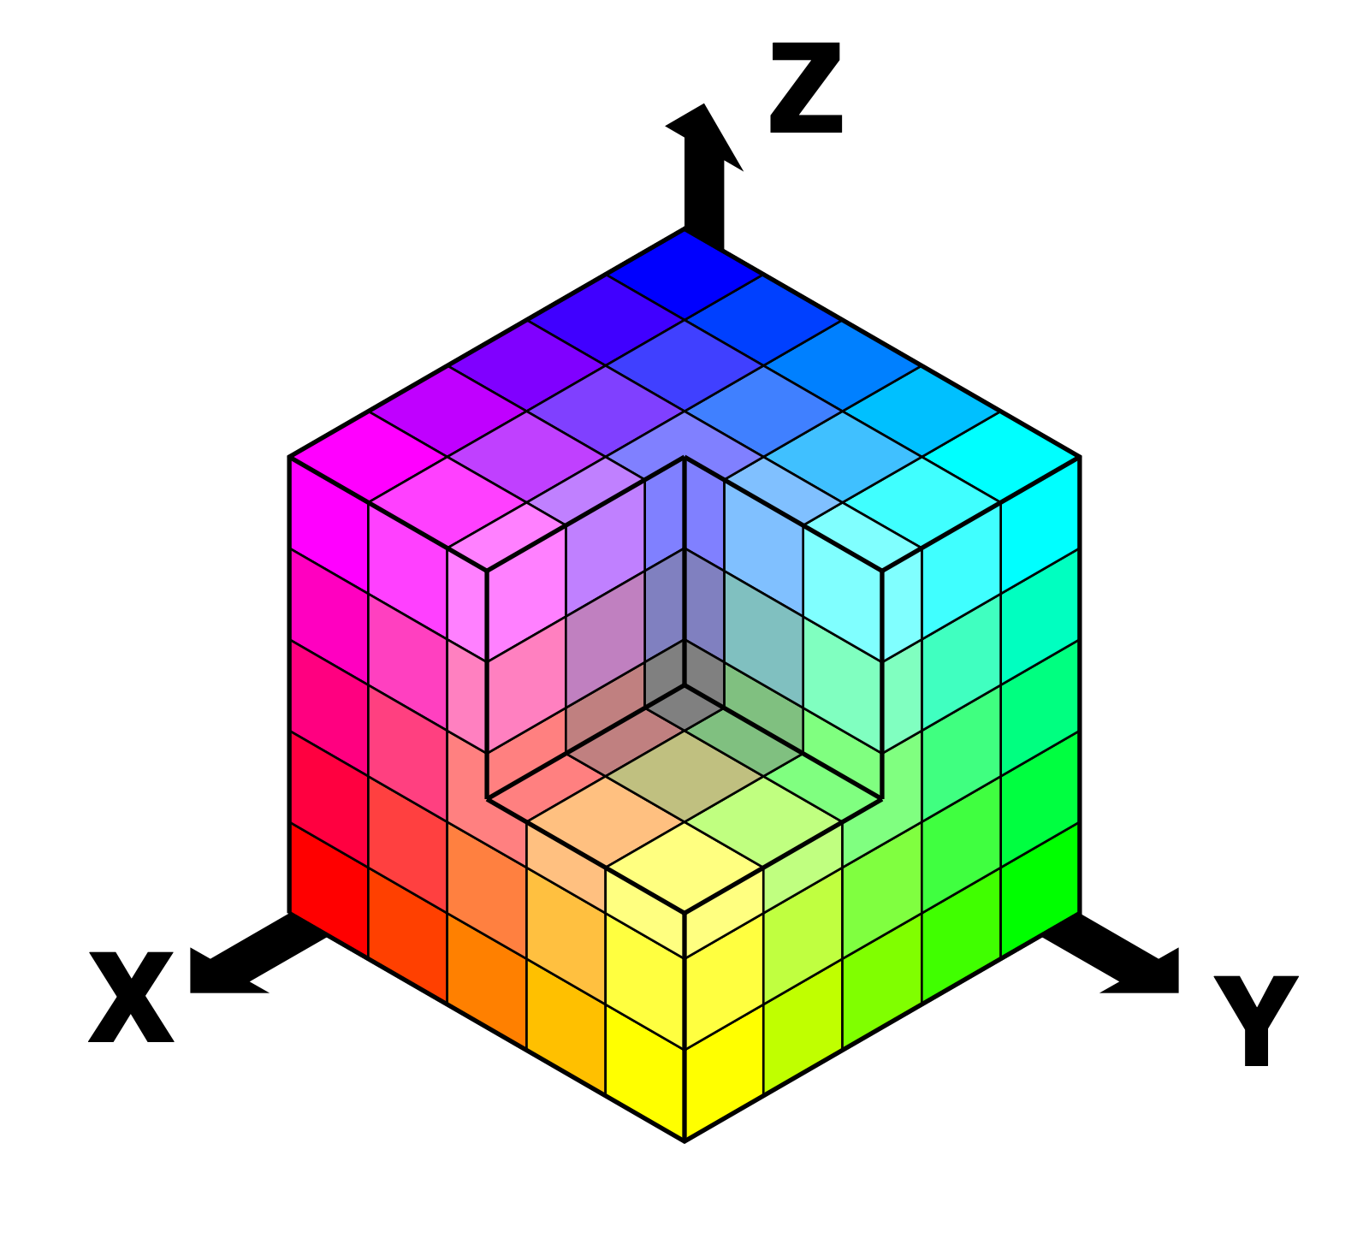

Fig. 1. Representación gráfica modelo RGB.

# Modelo CMYK

El modelo CMYK (siglas de Cyan, Magenta, Yellow y Key) es un modelo de color sustractivo que se utiliza en la impresión en colores. Es la versión moderna y más precisa del antiguo modelo tradicional de coloración (RYB), que se utiliza todavía en pintura y artes plásticas. Permite representar una gama de colores más amplia que este último, y tiene una mejor adaptación a los medios industriales.

Este modelo se basa en la mezcla de pigmentos de los siguientes colores para crear otros más:

C = Cyan (azul).

M = Magenta (Magenta).

Y = Yellow (Amarillo).

K = Key (Negro).

La mezcla de colores CMY ideales es sustractiva (puesto que la mezcla de cian, magenta y amarillo en fondo blanco resulta en el color negro). El modelo CMYK se basa en la absorción de la luz. El color que presenta un objeto corresponde a la parte de la luz que incide sobre éste y que no es absorbida por el objeto.

El cian es el opuesto al rojo, lo que significa que actúa como un filtro que absorbe dicho color (-R +G +B). Magenta es el opuesto al verde (+R -G +B) y amarillo el opuesto al azul (+R +G -B).

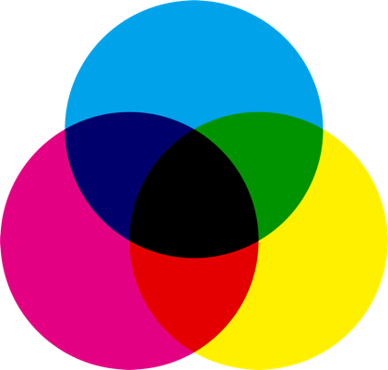

Fig. 2. Representación gráfica modelo CMYK.

# El modelo HSV

El modelo HSV (del inglés Hue, Saturation, Value – Matiz, Saturación, Valor), también llamado HSB (Hue, Saturation, Brightness – Matiz, Saturación, Brillo), define un modelo de color en términos de sus componentes.

Es común que deseemos elegir un color adecuado para alguna de nuestras aplicaciones, cuando es así resulta muy útil usar la ruleta de color HSV. En ella el matiz se representa por una región circular; una región triangular separada, puede ser usada para representar la saturación y el valor del color. Normalmente, el eje horizontal del triángulo denota la saturación, mientras que el eje vertical corresponde al valor del color. De este modo, un color puede ser elegido al tomar primero el matiz de una región circular, y después seleccionar la saturación y el valor del color deseados de la región triangular.

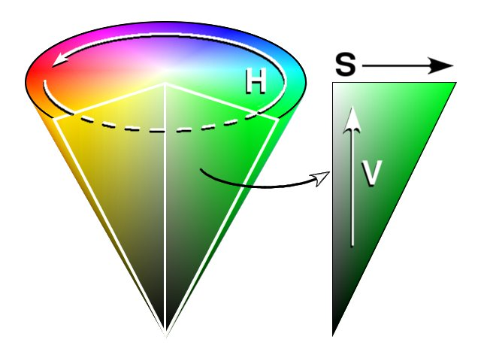

Fig. 3. Representación gráfica modelo HSV.

Se representa como un grado de ángulo cuyos valores posibles van de 0 a 360° (aunque para algunas aplicaciones se normalizan del 0 al 100%). Cada valor corresponde a un color. Ejemplos: 0 es rojo, 60 es amarillo y 120 es verde.

La saturación se representa como la distancia al eje de brillo negro-blanco. Los valores posibles van del 0 al 100%. A este parámetro también se le suele llamar "pureza" por la analogía con la pureza de excitación y la pureza colorimétrica de la colorimetría. Cuanto menor sea la saturación de un color, mayor tonalidad grisácea habrá y más decolorado estará. Por eso es útil definir la insaturación como la inversa cualitativa de la saturación.

**Transformación RGB a HSV**

Sea MAX el valor máximo de los componentes (R, G, B), y MIN el valor mínimo de esos mismos valores, los componentes del espacio HSV se pueden calcular como:

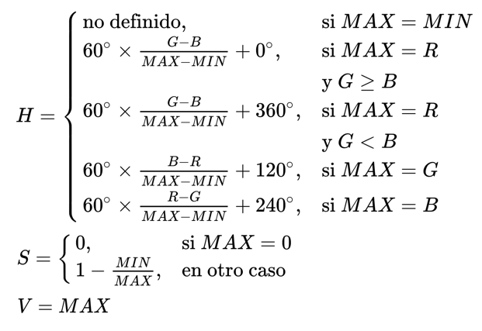

Fig. 4. Conversión RGB a HSV.

# El modelo HSI

El modelo HSL (del inglés Hue, Saturation, Lightness – Matiz, Saturación, Luminosidad), también llamado HSI (del inglés Hue, Saturation, Intensity – Matiz, Saturación, Intensidad), define un modelo de color en términos de sus componentes constituyentes. El modelo HSL se representa gráficamente como un cono doble o un doble hexágono. Los dos vértices en el modelo HSL se corresponden con el blanco y el negro, el ángulo se corresponde con el matiz, la distancia al eje con la saturación y la distancia al eje blanco-negro se corresponde a la luminancia. Como los modelos HSI y el HSV, es una deformación no lineal del espacio de color RGB. Nótese que HSL es lo mismo que HSI pero no que HSV o HSB.

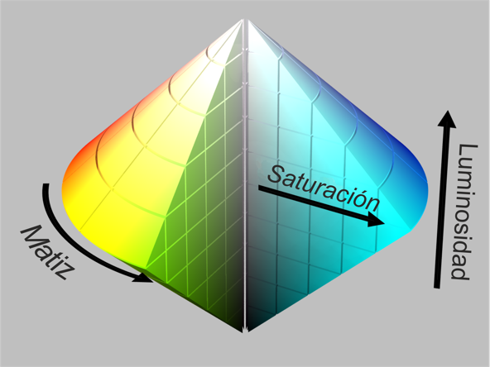

Fig. 5. Representación gráfica modelo HSI.

**Transformación RGB a HSI**

Los valores (R, G, B) deben ser expresados como números del 0 al 1. MAX equivale al máximo de los valores (R, G, B), y MIN equivale al mínimo de esos valores. La fórmula puede ser escrita como:

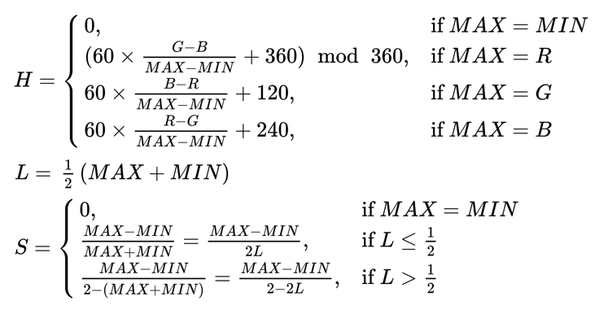

Fig. 6. Conversión RGB a HSI.

# El modelo YCbCr

YCbCr, es una familia de espacio de color usada en sistemas de vídeo y fotografía digital. Y y Y' representan la componente de luma y las señales CB y CR son los componentes de crominancia diferencia de azul y diferencia de rojo, respectivamente. Y' se diferencia de Y en que es la señal de luma codificada de manera no lineal basada en las señales primarias RGB con corrección gamma.

Y'CBCR no es un espacio de color absoluto, sino una forma de codificar información RGB. El color que se muestra depende de la combinación de colores primario RGB usados para mostrar la señal. Por lo tanto, un valor expresado como Y'CBCR es predecible solo si se usa la cromaticidad de los colores del estándar RGB.

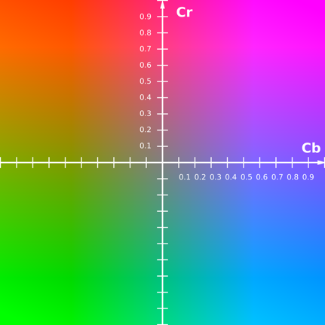

Fig. 7. Representación gráfica modelo YCbCr.

Las imágenes se forman en un tubo de rayos catódicos mediante señales que representan a los colores primarios de la luz, azul, rojo y verde, pero estas señales no son eficientes como representación para el almacenamiento y la transmisión directas, ya que tienen una gran cantidad de redundancia.

**Transformación RGB a YCbCr**

Los componentes de color digitales de las imágenes JPEG son combinados para la obtención del espacio Y′CbCr donde Y′, CB y CR abarcan el rango de 0 a 255 niveles para digitalización a 8 bits:2​

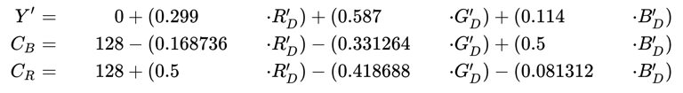

Fig. 8. Conversión RGB a YCbCr.

# El modelo de escala de grises

La escala de grises es la representación de una imagen en la que cada pixel se dibuja usando un valor numérico individual que representa su luminancia, en una escala que se extiende entre blanco y negro. Se trata de una forma supuestamente más profesional para designar lo que la gente no relacionada con las artes gráficas llama "fotos en blanco y negro". Con esta denominación se las distingue de las imágenes formadas por líneas que, en fotografía digital, se llaman "imágenes de mapa de bits". De hecho, las escalas de gris también son mapas de bits.

En tratamiento digital de las imágenes, el término "escala de grises" se aplica al modo de color en el que cada elemento (píxel o de otro tipo) se describe dentro de una serie limitada de valores de un mismo tono neutro. En el caso de imágenes con una profundidad de 8 bits, los valores posibles teóricos son 256.

En totografia y artes gráficas, la escala de gris es una serie de parches de tonos neutros que va aumentando de intensidad del más claro (blanco) al más oscuro (negro). Dependiendo de su uso, el número de parches suele varíar en torno a los diez. Estas escalas de grises se usan, como las tiras de color, para evaluar la neutralidad y fidelidad de los tonos reproducidos.

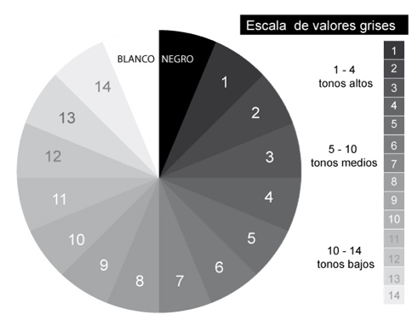

Fig. 9. Representación gráfica escala de grises.

**Transformación RGB a Escala de grises**

La ecuación de la luminancia nos muestra es la expresión matemática de ese fenómeno y los factores de ponderación de cada componente de color nos indican la sensibilidad del ojo humano a las frecuencias del espectro cercanas al rojo, verde y azul. Por tanto, para realizar esta conversión basta con aplicar esta ecuación a cada pixel de la imagen true-color. Aparecería una nueva matriz de un byte por pixel que daría la información de luminancia.

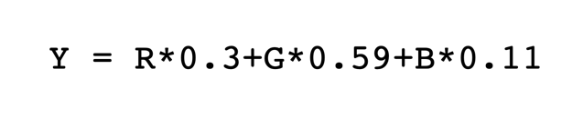

Fig. 10. Conversión RGB a Escala de grises.

# Desarrollo

Para poder hacer las conversiones de los colores RGB de una imagen, se tiene procesar en la computadora, y para ello nos apoyaremos del software “Matlab” el cual nos simplifica la forma en la que declaramos tareas para que la computadora las realice, así nos centramos mas en el proceso que en la codificación.  
Utilizando las formulas de conversión de RGB para cada modelo de color, se programa un script en Matlab:

1.- Leer nuestra imagen que deseamos convertir e ingresarla en la estructura de datos de matriz.

3.- Mediante dos fors de iteración vamos recorriendo nuestra matriz por fila y columna, píxel por píxel.

4.- En cada píxel que iteramos aplicamos la formula correspondiente sea el caso de la conversión del modelo de color que queremos obtener.

4.- Imprimir las matrices de componentes.



Fig. 11. Imagen original.

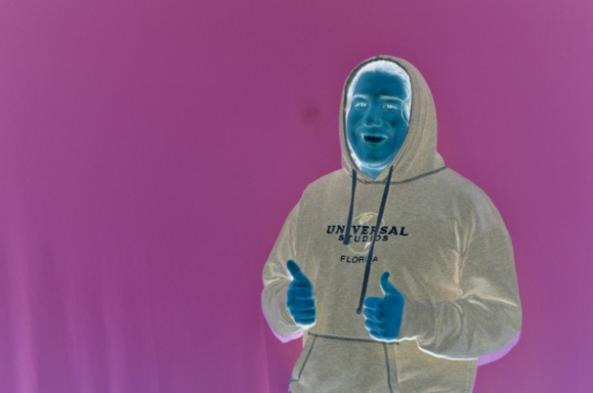

Fig. 12. Imagen transformada al modelo CMYK.

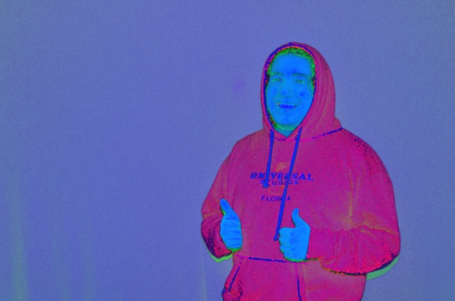

Fig. 13. Imagen transformada al modelo HSV.

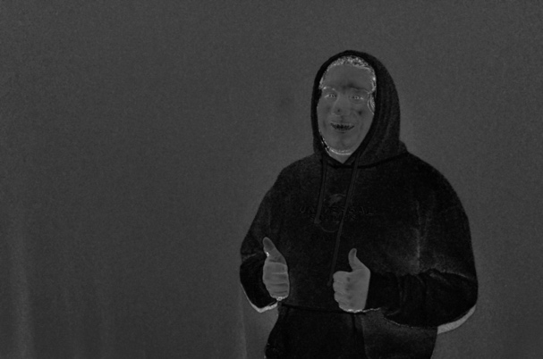

Fig. 14. Imagen transformada al modelo HSI.

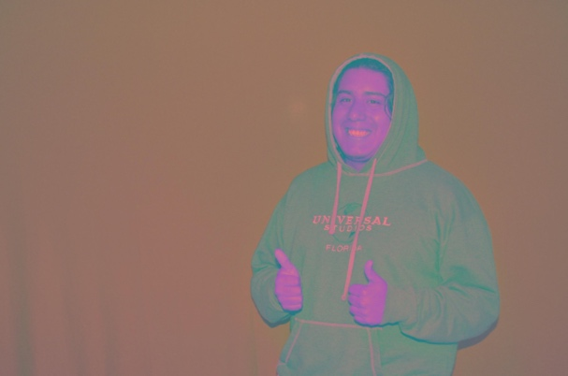

Fig. 15. Imagen transformada al modelo YCbCr.



Fig. 16. Imagen transformada a escala de grises.

# Conclusiones

Antes de la practica no entendía muy bien como es que funcionaban los diferentes modelos de colores y la relación que existía entre ellos, ahora me doy cuenta que cada modelo no es mas que una abstracción que le permita al ser humano entender y utilizar los colores de una manera mas sencilla, cada modelo tiene su finalidad o se ocupa en algún proceso en especifico, donde si existiera otro modelo ahí sería mas difícil de entender.

# Anexos

% GARFIAS LOPEZ JOSE DE JESUS

% COLOR CONVERSION

% RGB to CMY

clear all, close all,clc

F=imread('garfias2.JPG', 'jpg');

F=im2double(F);

r=F(:,:,1);

g=F(:,:,2);

b=F(:,:,3);

c=1-r;

m=1-g;

y=1-b;

CMY=cat(3,c,m,y);

figure;

imshow(CMY);

title("CMY");

imwrite(CMY,'practica4_output_cmy.JPG');

% RGB to HSI

A=double(imread('garfias2.JPG', 'jpg'));

A=A/255;

[W H X]=size(A);

SS=zeros(W,H);

for f=1:H

for c=1:W

m=min([A(c,f,1) A(c,f,2) A(c,f,3)]);

SS(c,f)=1-3*m/(A(c,f,1)+A(c,f,2)+A(c,f,3));

end

end

figure;

imshow(SS);

title("HSI");

imwrite(SS,'practica4_output_hsi.JPG');

% RGB to HSV

rgbImage = imread('garfias2.JPG', 'jpg');

hsv2=rgb2hsv(rgbImage);

figure;

imshow(hsv2);

title("HSV");

imwrite(hsv2,'practica4_output_hsv.JPG');

% RGB to YCbCr

rgbImage = imread('garfias2.JPG', 'jpg');

I2 = rgb2ycbcr(rgbImage);

Y = I2(:,:,1);

Cb = I2(:,:,2);

Cr = I2(:,:,3);

figure;

imshow(I2);

title("YCbCr");

imwrite(I2,'practica4_output_YCbCr.JPG');

figure;

imshow(Y);

title("YCbCr - Y");

imwrite(Y,'practica4_output_Y.JPG');

figure;

imshow(Cb);

title("YCbCr - Cb");

imwrite(Cb,'practica4_output_Cb.JPG');

figure;

imshow(Cr);

title("YCbCr - Cr");

imwrite(Cr,'practica4_output_Cr.JPG');

% RGB to Escala de grises

A=imread('garfias2.JPG', 'jpg');

[M N L]=size(A);

B=zeros(M,N);

gam=.5;

for x=1:M

for y=1:N

B(x,y)=0.3*A(x,y,1) +0.59*A(x,y,2)+0.11*A(x,y,3);

end

end

B=uint8(B);

figure;

imshow(B);

title("Escala de grises");

imwrite(B,'practica4_output_Gray.JPG');

1.